桃園市立大有國民中學112 學年度第二學期第一次評量試卷
年 級 | 七 | 考 試  科 目 | 生物 |  |  | 命 題  範 圍 | 1-2章 | 作 答  時 間 | 45分
班 級 |  | 姓 名 |  | 座 號 |  | 分 數
選擇題(每題2分)

- 人類的神經細胞有 46 條染色體，則未受精之卵細胞有多少條染色體？(A)46 條成對之染色體 (B)46 條不成對之染色體 (C)23 條成對之染色體 (D) 23 條不成對之染色體。
- 附圖為洋蔥根尖的組織切片標本。試問箭頭所指處的構造為何？
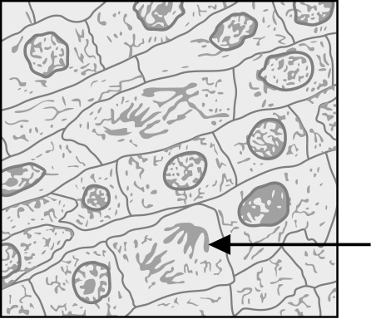
(A)葉綠體 (B)染色體 (C)粒線體
(D)細胞膜 。
- 以下列何種器官去種植物不屬於營養器官繁殖？
(A)番薯的種子 (B)落地生根的葉
(C)草莓的匍匐莖 (D)馬鈴薯的塊莖 。
- 孟德爾觀察某一高莖豌豆植株自花授粉後，產生的子代中有的是高莖有的是矮莖，你認為這一高莖豌豆植株是否為純品系？其遺傳因子應該如何表示？(A)是，TT (B)是，Tt
(C)否，TT (D)否，Tt。
- 人體某一個肌肉細胞內控制耳垂位置的兩個等位基因，應該位於何處？ (A)同一條染色體的同一位置上 (B)同一條染色體的不同位置上
(C)同一對染色體的相對位置上(D)不同對染色體的相對位置上。
- 唐氏症患者的染色體是多少條？(A) 46條
(B) 47條 (C) 48條 (D) 21條 。
- 下列何者不是生物技術應用的範圍？
(A)大量製造激素和疫苗 (B)培養抗病蟲害的農作物 (C)複製動物供研究使用 (D)減少溫室效應與空汙。
- 為民婚後多年仍無子嗣，經由醫學檢查，發現其精液中約有 2 億個精子，請問為民的精子含有的性染色體形式為何？數目應是多少？(A) 2 億個精子均含有 XY 染色體 (B) 2 億個精子均含有 Y 染色體 (C)約有 1 億個精子含有 X 染色體， 1 億個精子含有 Y 染色體 (D)約有 1 億個精子含有 XX 染色體，1 億個精子含有 XY 染色體。
- 有關有性生殖，下列敘述何者正確？
(A)試管嬰兒屬於體內受精在體外發育的例子 (B)有性生殖都會有交配與育幼行為 (C)透過有性生殖產生的後代會與親代一模一樣 (D)有性生殖的子代較具有多變性。
- ABO血型中具有血型B型的人其基因組合為下列何者？ (A) I^{A} i (B) I^{B} i (C) I^{A} I^{B} (D)ii 。
- 附圖是某生物身上不同細胞的染色體，下列敘述何者正確？
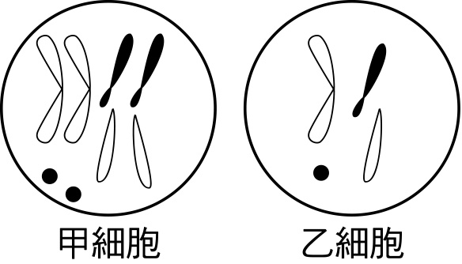
(A)甲細胞具有雙套染色體 (B)甲、乙細胞中均有成對的染色體 (C)甲細胞可能是配子細胞 (D)乙細胞是經過細胞分裂後產生的 。
- 下列關於基因改造生物的敘述，何者正確？
(A)基因改造生物是經傳統育種所產生 (B)基因改造生物是經由自然繁殖所產生 (C)基因改造生物是將外來的蛋白質注射入生物體內改造而成 (D)基因改造生物可能對自然環境造成危害或衝擊。
- 已知豌豆圓豆莢（R）對扁豆莢（r）為顯性，今取一圓莢豌豆與扁莢豌豆互相交配，其遺傳因子組合如附表，則其子代何者為扁莢豌豆？
(A)只有甲 (B)乙和丁 (C)丙和丁
(D)甲和丙。
- 已知果蠅正常翅的等位基因A為顯性，捲翅等位基因a為隱性，小明在腐爛的蘋果上發現數隻捲翅的果蠅，在正常情況下，這些捲翅果蠅的親代基因組合，不可能為何種形式？ (A)AA × aa (B)Aa × Aa (C)Aa × aa (D)aa × aa 。
- 哪一種人類細胞必可找到Y染色體？ (A)男性的任意精子內 (B)男性成熟的紅血球細胞 (C)女性的子宮皮膜細胞 (D)男性的肌肉細胞 。
- 附圖是人類有性生殖的簡圖，請根據圖上所標示的代號（甲、乙、丙）與細胞分裂和減數分裂發生時期配對哪個完全正確？
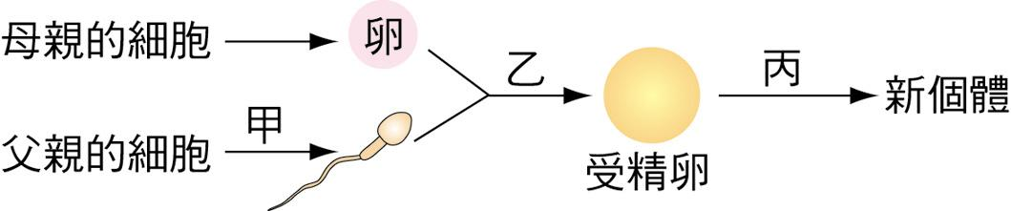
(A) 細胞分裂-乙和丙；減數分裂-甲 (B)細胞分裂-甲；減數分裂-丙 (C)細胞分裂-丙；減數分裂-甲 (D)細胞分裂-丙；減數分裂-甲和乙 。
- 小張正在把自己的襪子分為兩堆(如下圖)。左邊這堆是能依照款式與長短、兩兩成雙；右邊那堆則否。小張覺得左邊這堆襪子就像某些細胞中，那些形狀大小相似且兩兩成對的染色體。如果照這種想法，右邊那堆不成對的襪子，比較像是哪種細胞中的染色體呢？
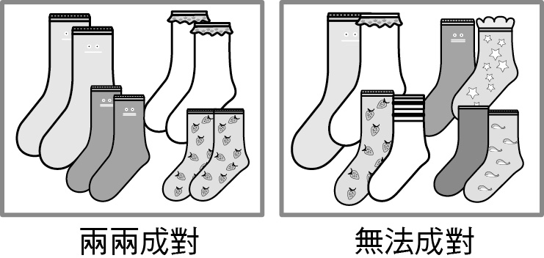
(A)肌肉細胞 (B)未受精的卵細胞 (C)人類的口腔皮膜細胞 (D)胎兒的睪丸細胞 。
- 請找出下列有關生物的無性生殖方式正確的配對：(A)分裂生殖－變形蟲、酵母菌 (B)出芽生殖－落地生根 (C)斷裂生殖－渦蟲、水螅 (D)孢子繁殖－黑黴菌 。
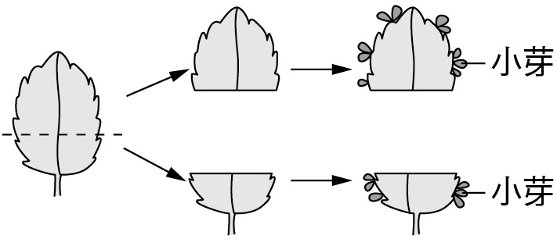
- 阿儒將一片落地生根的葉片切成大小不同的兩片，分別進行培養。經一段時間後，各自長出一些小芽，如附圖所示。有關長出兩小芽的過程中細胞所進行的分裂及形成的細胞染色體數，下列何者最合理？
(A)均為減數分裂，染色體會減半 (B)均為減數分裂，染色體數不變 (C)均為細胞分裂，染色體會減半 (D)均為細胞分裂，染色體數不變。
- 附表為甲、乙動物的生殖方式比較表，下列相關敘述何者正確？
(A)甲動物可能是青蛙 (B)乙動物可能是鮭魚 (C)乙動物可能是麻雀 (D)甲動物可能是獅子。
- 下列有關突變的敘述，何者正確？
(A)突變在自然界中不可能自行發生 (B)突變對
個體皆有害，會影響個體的生存 (C)生物體若發
生突變，突變的基因一定會遺傳給子代 (D)在陽光下曬日光浴，照射過量紫外線，可能增加突變的發生 。
- 附圖(一)為草莓花朵構造及其發育的示意圖，已知草莓是由花托處膨大而來，若附圖(二)中的構造是由草莓的子房發育而成，則此＊構造應稱為下列何者？
(A)胚珠 (B)種子 (C)果實 (D)花粉 。
- 甲、乙為豌豆的一對同源染色體，a、b、c、d分別表示控制性狀的等位基因（如附圖），若甲染色體上的 a 等位基因（以甲－ a 表示）可控制豌豆種子的顏色，那麼還有哪一個等位基因可以控制豌豆種子的顏色？
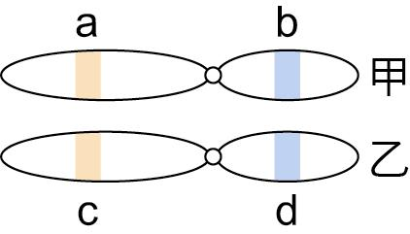
(A)甲－ b (B)乙－ c (C)乙－ d
(D)都不是。
- 班上4位同學正在黑板上填寫家庭成員基本資料（如附表），導師認為有個同學寫錯了。請問是哪個同學填寫有誤？
(A)家桐 (B)志瑋 (C)俊豪 (D)博君
- 有一隻黑毛天竺鼠的遺傳因子組合為Bb (B是顯性可控制黑色毛色)，則下列敘述何者最正確？
(A)此天竺鼠只會產生含有B遺傳因子的配子 (B)b遺傳因子會在子代黑色天竺鼠身上表現出來 (C)B遺傳因子必遺傳給所有子代 (D)若與其他天竺鼠交配，b遺傳因子可能在子代中表現出來 。
- 豌豆種子的顏色由一對遺傳因子所控制，黃色為顯性（Y），綠色為隱性（y）。
現將兩株黃色種子的豌豆進行雜交實驗，如果所得的子代中，種子顏色為黃色的有301株，綠色的有99株，那麼親代豌豆的遺傳因子組合應為下列何者？
(A)Yy×Yy (B)YY×Yy (C)Yy×yy (D)YY×yy。

[接下一張試卷 作答]
- 麥可在做遺傳法則作業時，不小心打翻墨水，結果有一部份的資料被遮住了。請你（妳）幫忙麥可完成剩下的作業。
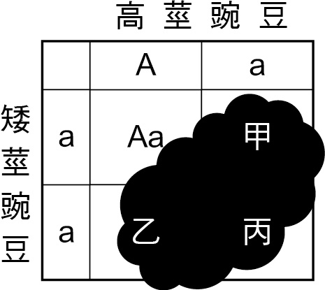
(A)甲格和丙格應該填入aa，子代特徵為矮莖豌豆 (B)乙格和丙格應該填入Aa，子代特徵為高莖豌豆 (C)子代全部都為高莖豌豆，沒有矮莖豌豆
(D)子代的高莖豌豆數量大約是矮莖豌豆的三倍。
- 已知某植物的種子顏色是由一對等位基因所控制，黃色為顯性，綠色為隱性。小霖記錄了四組親代的表現型並預測其子代可能出現的表現型，整理成附表。在不考慮突變的情況下，表中哪一組子代的預測最不合理？
(A)甲 (B)乙 (C)丙 (D)丁 。
- 附圖是小瑜細胞內的性染色體示意圖，下列相關敘述何者正確？
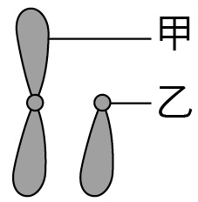
(A)甲是Y染色體，乙是X染色體 (B)甲來自小瑜的媽媽，乙來自小瑜的爸爸 (C)乙染色體是半個X染色體 (D)小瑜是女生 。
- (甲)突變對生物的演化具有重大意義；(乙)可利用突變來改良動、植物品種；(丙)若體細胞基因突變極可能會傳給後代；(丁)若某正常基因突變為異常顯性基因，則下一代遺傳此基因後將得到遺傳疾病。以上有關突變的敘述正確的有：
(A)甲乙丙丁 (B)甲乙丁 (C)乙丙丁
(D)甲乙丙 。
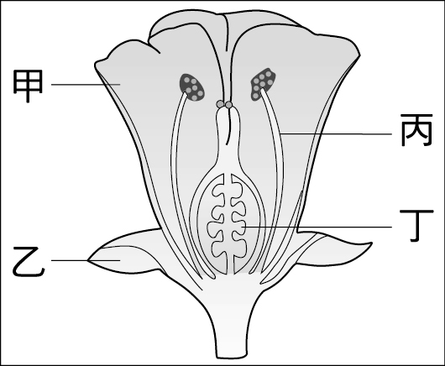
- 附圖為花朵構造示意圖，阿興想製造突變種的新品種花朵，他可以用輻射線照射何處，最可能使突變的基因遺傳給下一代？
(A)甲 (B)乙 (C)丙 (D)丁 。
- 白化症是隱性基因遺傳所導致的疾病，附表是甲、乙、丙三人的父母膚色情形，在不發生其他突變的情況下，下列相關敘述何者正確？
(A)甲有可能會得到白化症 (B)乙不一定患有白化症 (C)丙不可能白化症 (D)甲乙丙皆可能膚色正常 。
- 魯夫一行人在魚人島捕獲綠螢光水母，希望研發螢光孔雀魚到水族館販賣，將所得的金錢來修復千陽號，才能再度航向偉大航道。請問魯夫應將下列何者放入孔雀魚的胚胎內？ (A)水母合成螢光蛋白的酵素 (B)水母製造螢光蛋白的基因 (C)水母的螢光蛋白 (D)水母發螢光的體細胞。
- 複製羊是將白面羊體細胞的細胞核，植入黑面羊去核的卵細胞後，再置入母羊子宮內發育而得；而人類試管嬰兒，是取出媽媽的卵細胞，在試管中以人工授精的方式完成受精，培養後置入媽媽子宮內發育而得。有關兩項技術過程的比較，下列何者正確？ (A)前者為體內受精，後者為體外受精 (B)前者為無性生殖，後者為有性生殖 (C)前者子代染色體為單套，後者子代的染色體為雙套 (D)兩者均不需要細胞分裂 。
- 附圖是花媽家族成員的血型資料，但魯夫的血型資料遺失了。若已知魯夫和橘子無法生下A型的小孩，則有關魯夫的血型敘述下列何者正確？
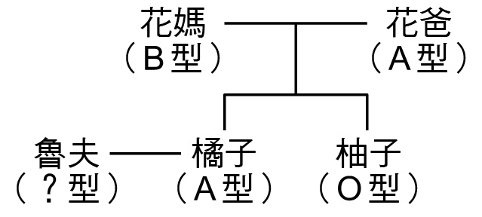
(A)魯夫血型可能為AB型
(B)魯夫血型最可能為O型
(C)魯夫血型的基因型必帶有”I^{B} ”
(D)魯夫血型的基因型必帶有”I^{A} ”
- (甲)觀賞用的螢光斑馬魚；(乙)狗專用的基因改造飼料；(丙)添加維生素使毛皮色澤亮麗的貓咪零食；(丁)利用基因轉殖技術產生的胰島素。上述與生物技術較無關係的是？ (A)甲 (B)乙 (C)丙 (D)丁 。

[下頁尚有試題]
※附表為正常情況下人類的性別遺傳棋盤方格，試回答下列問題：♀代表母方，♂代表父方。
( ) 37.表中的「？」應該填入下列何者？ (A)♀X (B)♀Y (C) ♂X (D) ♂Y 。
( ) 38.請問丙個體的X染色體來自於父親或母親？ (A)只能由父親 (B)雙親皆有可能 (C)只能由母親
(D)丙個體不具X染色體。
※附圖為人類的胎兒發育場所及情形，請回答下列問題：
( )39.何者可行減數分裂產生卵細胞？
(A)甲處 (B) 乙構造 (C)丙構造 (D)丁處 。
( )40.有關附圖構造與功能的敘述，何者正確？ (A)胎兒發育時，丙只能提供廢物排除功能 (B)戊是胎兒吸收水分的來源 (C)丙構造是胎盤，可在此處和胎兒交換氣體與養分 (D)人類發育通常為25-30週即可誕生。
( )41.下列哪一種動物和人類一樣具有肚臍？
(A)吳郭魚 (B)台灣土狗 (C)貓頭鷹 (D)蛇。

※小聆觀察百合花及洋桔梗的花朵構造，如附圖，她把己構造切開，可看到許多戊的構造。試回答下列問題：
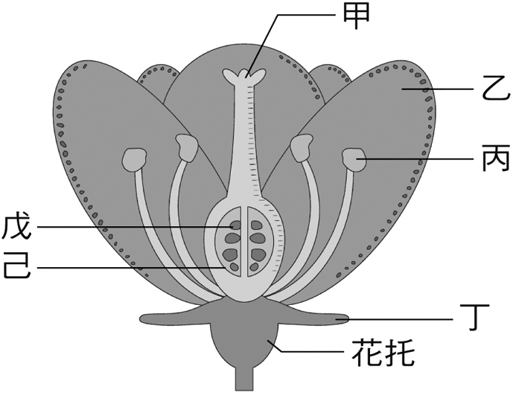
( )42.關於此實驗的操作內容，下列敘述何者正確？ (A)想觀察花粉的形狀與花紋，應取甲部位，用放大鏡即可觀察 (B)小聆觀察百合花發現有許多己構造 (C)丁通常是綠色，對花並沒有保護作用 (D)小聆觀察計算戊的數量應不只一個。
( )43.小聆觀察花的構造後，提出以下看法，何者可能是不正確的？ (A)鮮艷的花瓣，可能會吸引昆蟲傳播花粉 (B)花粉會因為花的種類不同而有不同形狀或花紋 (C)百合若結成果實，只會有一顆種子 (D)花的香味很香也可以幫助吸引昆蟲或其他動物協助授粉。
( )44.若以胚珠數量為根據，哪個植物的花與本次實驗最相近? (A)桃子 (B)芒果 (C)芭樂 (D)櫻桃 。

※如圖是一顆雞蛋的示意圖，請根據圖示回答下列問題：
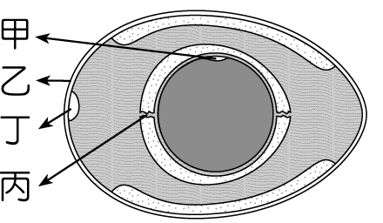
( )45.放很久的雞蛋哪個構造會因水分散失而變大？ (A)甲 (B)乙 (C)丙 (D)丁 。
( )46.若雞蛋已受精，則何處將會發育成小雞？ (A)甲 (B)乙 (C)丙 (D)丁 。
( )47.將母雞單獨關在籠中，請問母雞是否能下蛋？ (A)不能，雞必須交配才能下蛋 (B)能，產卵和受精無關 (C)不能，要先人工受精才能下蛋 (D)能，但要先前曾受精過才會下蛋。
( )48.母雞皮膚細胞的細胞核中，含有39對染色體，若雞蛋未經過受精，則甲應含有多少染色體？ (A)78條 (B)39對 (C)19條 (D)39條 。

※閱讀短文回答問題：
西瓜是葫蘆科西瓜屬一年生草本蔓生植物。它是世界第三大水果，在台灣夏不論是紅肉、黃肉，大西瓜、小西瓜，在台灣都各有擁護者。有些西瓜是食用果肉，有些西瓜卻是食用種子。例如過年常吃的瓜子就是來自特殊的栽培種類「瓜子西瓜」，它不同於紅肉西瓜，而是含有較大的種子可用來製作瓜子。 另外，外形引人注目的「方形西瓜」(如圖所示)，是將剛生成的西瓜果實放進立方體的透明壓克力盒中繼續生長，則原本的圓形西瓜會被塑造成方形，這個特殊造型受到某些人的喜愛。
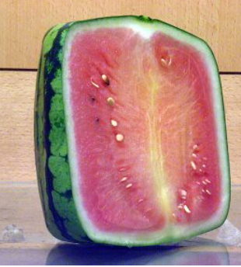

右圖為方形西瓜

( )49.根據本文判斷可食用的瓜子是由西瓜的
哪一個部分發育而得？
(A)胚珠 (B)子房 (C)花藥 (D)花托 。

( )50.若分別取「瓜子西瓜」及「方形西瓜」
種子後在不同田園進行播種，使其自然生長，則
產生的果實種類或外形，最可能分別為下列何者？
(A)瓜子西瓜及方形西瓜
(B)瓜子西瓜及圓形西瓜
(C)紅肉西瓜及方形西瓜
(D)紅肉西瓜及圓形西瓜。
~~~~試題結束 請仔細檢查畫卡是否正確~~~

